МОСКОВСКИЙ ФИЗИКО-ТЕХНИЧЕСКИЙ ИНСТИТУТ (НАЦИОНАЛЬНЫЙ ГОСУДАРСТВЕННЫЙ УНИВЕРСИТЕТ)

Отчёт о выполнении лабораторной работы
«Скорость распространения волны»

Выполнили:
Тарасенко Фёдор
Хабибуллин Марат
Чугрова Анастасия
Б03-301
ФАКТ

Долгопрудный, 2023
Оглавление
1 Введение 3
1.1. Цели 4
1.2. Задачи 5
2 Теория 5
2.1. Термины и определения 5
2.2. Физическая система 5
2.3. Экспериментальная установка 6
3 Программа и методика измерений 8
3.1. Методика калибровки 8
3.2. Методика измерений 8
3.3. Программа эксперимента 9
4 Обработка данных 9
4.1. Калибровка (подбор полинома) 9
4.2. Методика обработки данных 9
5 Код программы 9
5.1. Скрипт эксперимента 9
5.2. Скрипт обработки данных 9
5.3. Функции 9
6 Эксперимент 10
6.1. График зависимости уровня воды от времени 10
6.2. График зависимости логарифма скорости от логарифма глубины 11
7 Результаты 12
8 Итоги лабораторной работы 12

Введение
В технических и природных системах часто встречаются случаи, когда в каком-либо канале или водоеме распространяется жидкость, на которую действует сила тяжести. При этом жидкость можно считать практически несжимаемой, а для описания перемещений жидкости можно упростить уравнения, рассматривая следующие приближения:
– глубина жидкости в каждой точке канала или водоема много меньше размеров водоема;
– вертикальная скорость жидкости много меньше горизонтальной скорости;
– изменение параметров течения жидкости (глубины и скорости) вдоль канала или водоема заметно меняются только на расстояниях, много больших глубины жидкости.
При применении данных приближений можно значительно упростить процесс решения многих задач, так как в качестве параметров, решение которых необходимо определить, являются глубина жидкости h и усредненные по глубине в каждой точке водоема или канала скорости жидкости. В этом случае задача из трехмерной становиться двумерной или одномерной (для длинного канала, вдоль которого течет жидкости).
Для понимания процесса измерения необходимо рассмотреть особенности распространения малых возмущений в приближении теории мелкой воды. На рисунке 1A в качестве малого возмущения показано локальное небольшое повышение уровня жидкости, которое начинает «перемещаться».
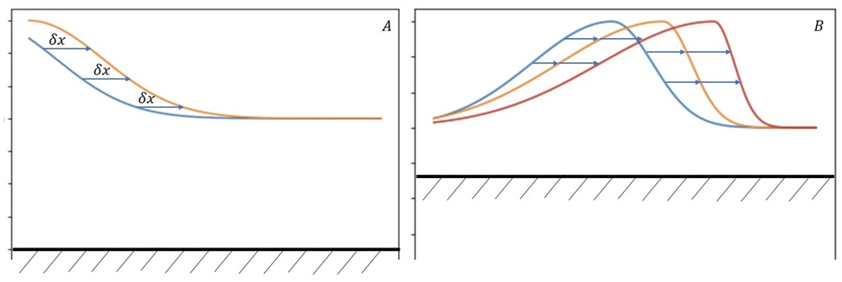
Рисунок 1. Схематическое изображение распространения локального небольшого повышения уровня жидкости в канале (A) и уединенной волны (B)
В рамках механики сплошных сред используется понятие скорости распространения малых возмущений, или «скорости звука» c. В применении к рассматриваемому случаю на рисунке 1, если волна незатухающая, то за небольшое время δt каждая точка определенной глубины «сместиться» на расстояние δx=cδt, как показано на рисунке. Такое представление позволяет сформулировать определение скорости звука следующим образом: Скорость распространения малых возмущений (скорость звука) это скорость распространения точки с постоянным значением физического параметра. Определение дано в общем случае, в качестве физического параметра может быть как глубина жидкости в текущей точке водоема, а для различных процессов температура, плотность, давление, напряженность электрического поля или индукция магнитного поля, и т..п.
Особенность скорости c состоит в том, что в сплошной среде какие либо изменения в одной точке начинают влиять на состояние материала в другой точке через время, равное отношению расстояния между точками и скорости звука. Поэтому часто считается, что если характерные изменения в какой то части среды происходят за время, много большее, чем время распространения звуковой волны в расчетной области (области, занимаемой средой и в которой необходимо проводить расчет параметров), то фактически процесс квазистационарный, его можно рассчитывать без учета зависимости физических процессов от времени, что упрощает расчеты. В этом случае решение задачи «мгновенно» отслеживает данные изменения. Если вдруг изменения происходят за время, меньшее чем время прохождения звуковой волны в расчетной области, то уже необходимо учитывать зависимости параметров от времени и решать нестационарную задачу.
В теории мелкой воды показывается, что скорость распространения малых возмущений от глубины жидкости h имеет следующую зависимость:
(1)
Если рассмотреть рисунок 1A, то на нем показано первоначально настолько малое возмущение по сравнению с глубиной, что практически c можно считать постоянным значением, и каждая точка «смещается» на одно и то же расстояние. Если глубина в различных точках меняется существенно, то может реализоваться случай, когда точки с большей глубиной «нагоняют» точки с меньшей глубиной, и практически волна с одной стороны будет «вырождаться» в вертикальную стенку (см. рисунок 1B). Этот случай можно практически наблюдать на берегу моря или океана при «опрокидывании» волн. В обратном случае, когда точки с «большей» глубиной «убегают» от точек с меньшей глубиной, будет наблюдаться «выполаживание» волны.

Цели
При помощи компьютера, АЦП и датчика уровня определить зависимость скорости распространения возмущений от глубины воды в канале.

Задачи
- Исследовать зависимость скорости распространения волны в канале, распространяющейся от быстро открывающейся крышки;
- Изучить основные особенности и соотношения течения жидкости, возникающие при удовлетворении условий приближения мелкой воды;
- Изучить экспериментальную установку и провести на ней экспериментальную работу
- Обработать экспериментальные результаты;
- Определить, подтверждается ли в пределах точности измерений теория мелкой воды в условиях проведения эксперимента.

Теория

Термины и определения
- Аналого-цифровой преобразователь – электронное устройство, преобразующее
входной аналоговый сигнал (напряжение) в дискретный код.
- Мелкая волна – малое возмущение жидкости, глубина которой в каждой точке канала или водоема много меньше размеров водоема.
- Делитель напряжения – электротехническое устройство, позволяющее снимать (использовать) только часть имеющегося постоянного или переменного напряжения посредством элементов электрической. цепи, состоящей из резисторов, конденсаторов или катушек индуктивности.
- Герметичный контакт (геркон) – электромеханическое коммутационное устройство, изменяющее состояние подключенной электрической цепи при воздействии магнитного поля от постоянного магнита или соленоида.

Физическая система
В данной лабораторной работе исследуемой физической системой является вода и малые возмущения в ней. Сигналом, характеризующим состояние данной физической системы, является уровень воды в кювете.
Для автоматизированных измерений датчик уровня воды отображает напряжение, которое подаётся на вход АЦП и зависит от создаваемого водой сопротивления на электродах.
Скрипт, производящий автоматизированный измерения, непрерывно записывает цифровые эквиваленты напряжения на входе АЦП в течение всего эксперимента и собирает результат каждой оцифровки в массив. По окончанию эксперимента полученные данные сохраняются в файл для последующей обработки.
Для перевода отсчётов АЦП в вольты проводится калибровка экспериментальной установки. Для калибровки требуются несколько точек соответствия уровня воды в мм показаниям АЦП.
В ходе обработки данных эксперимента отсчёты АЦП переводятся вольты. По графикам зависимости уровня воды в кювете от времени оценивается время между моментом открытия дверцы и моментом времени, когда начинает регистрироваться изменение силы тока между электродами, и находится скорость распространения возмущений.

Экспериментальная установка
В экспериментальной установке используются: кювета с водой, у которой открывается дверца с торца, два электрода, делитель напряжения, 8-битный аналого-цифровой преобразователь (АЦП), программа, персональный компьютер (ПК).
Схема экспериментальной установки показана на рисунке 2. Она состоит из кюветы, у которой один из торцов представляет собой открывающуюся дверцу, и системы измерения уровня жидкости около противоположного торца. Система измерения уровня жидкости представляет собой два вертикальных металлических электрода, между которыми создается постоянная разность потенциалов (около 5В) и может протекать электрический ток через воду.
Так как в работе используется водопроводная вода, которая содержит некоторое количество различных примесей, то она содержит достаточно большое количество ионов, и электропроводность жидкости является достаточной, чтобы зарегистрировать ток между электродами даже при относительно низкой разности потенциалов. При этом чем выше уровень воды, тем больше смоченная площадь у электродов, выше ток, и ниже сопротивление. Поэтому, если определить в результате калибровки зависимость силы тока от глубины жидкости в кювете, то можно определить глубину в любой момент времени. Так как кювета изготовлена из прозрачного органического стекла, то глубину жидкости можно легко определить с помощью приложенной к боковой стенке линейки. Также с помощью линейки можно определить расстояние от дверцы кюветы и до электродов L.
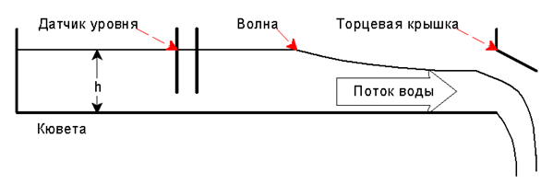
Рисунок 2. Схематическое изображение лабораторной установки.
Измерение силы тока определяется с помощью АЦП, подключенной к ПК. Считывание сигнала с АЦП возможно организовать, написав соответствующую программу на языке Python.
Боковая дверца кюветы в закрытом состоянии герметично прилегает к стенкам кюветы, и к ней прикреплен датчик. С помощью ПК можно считать сигнал с датчика, и по нему определить, закрыта или открыта дверца.
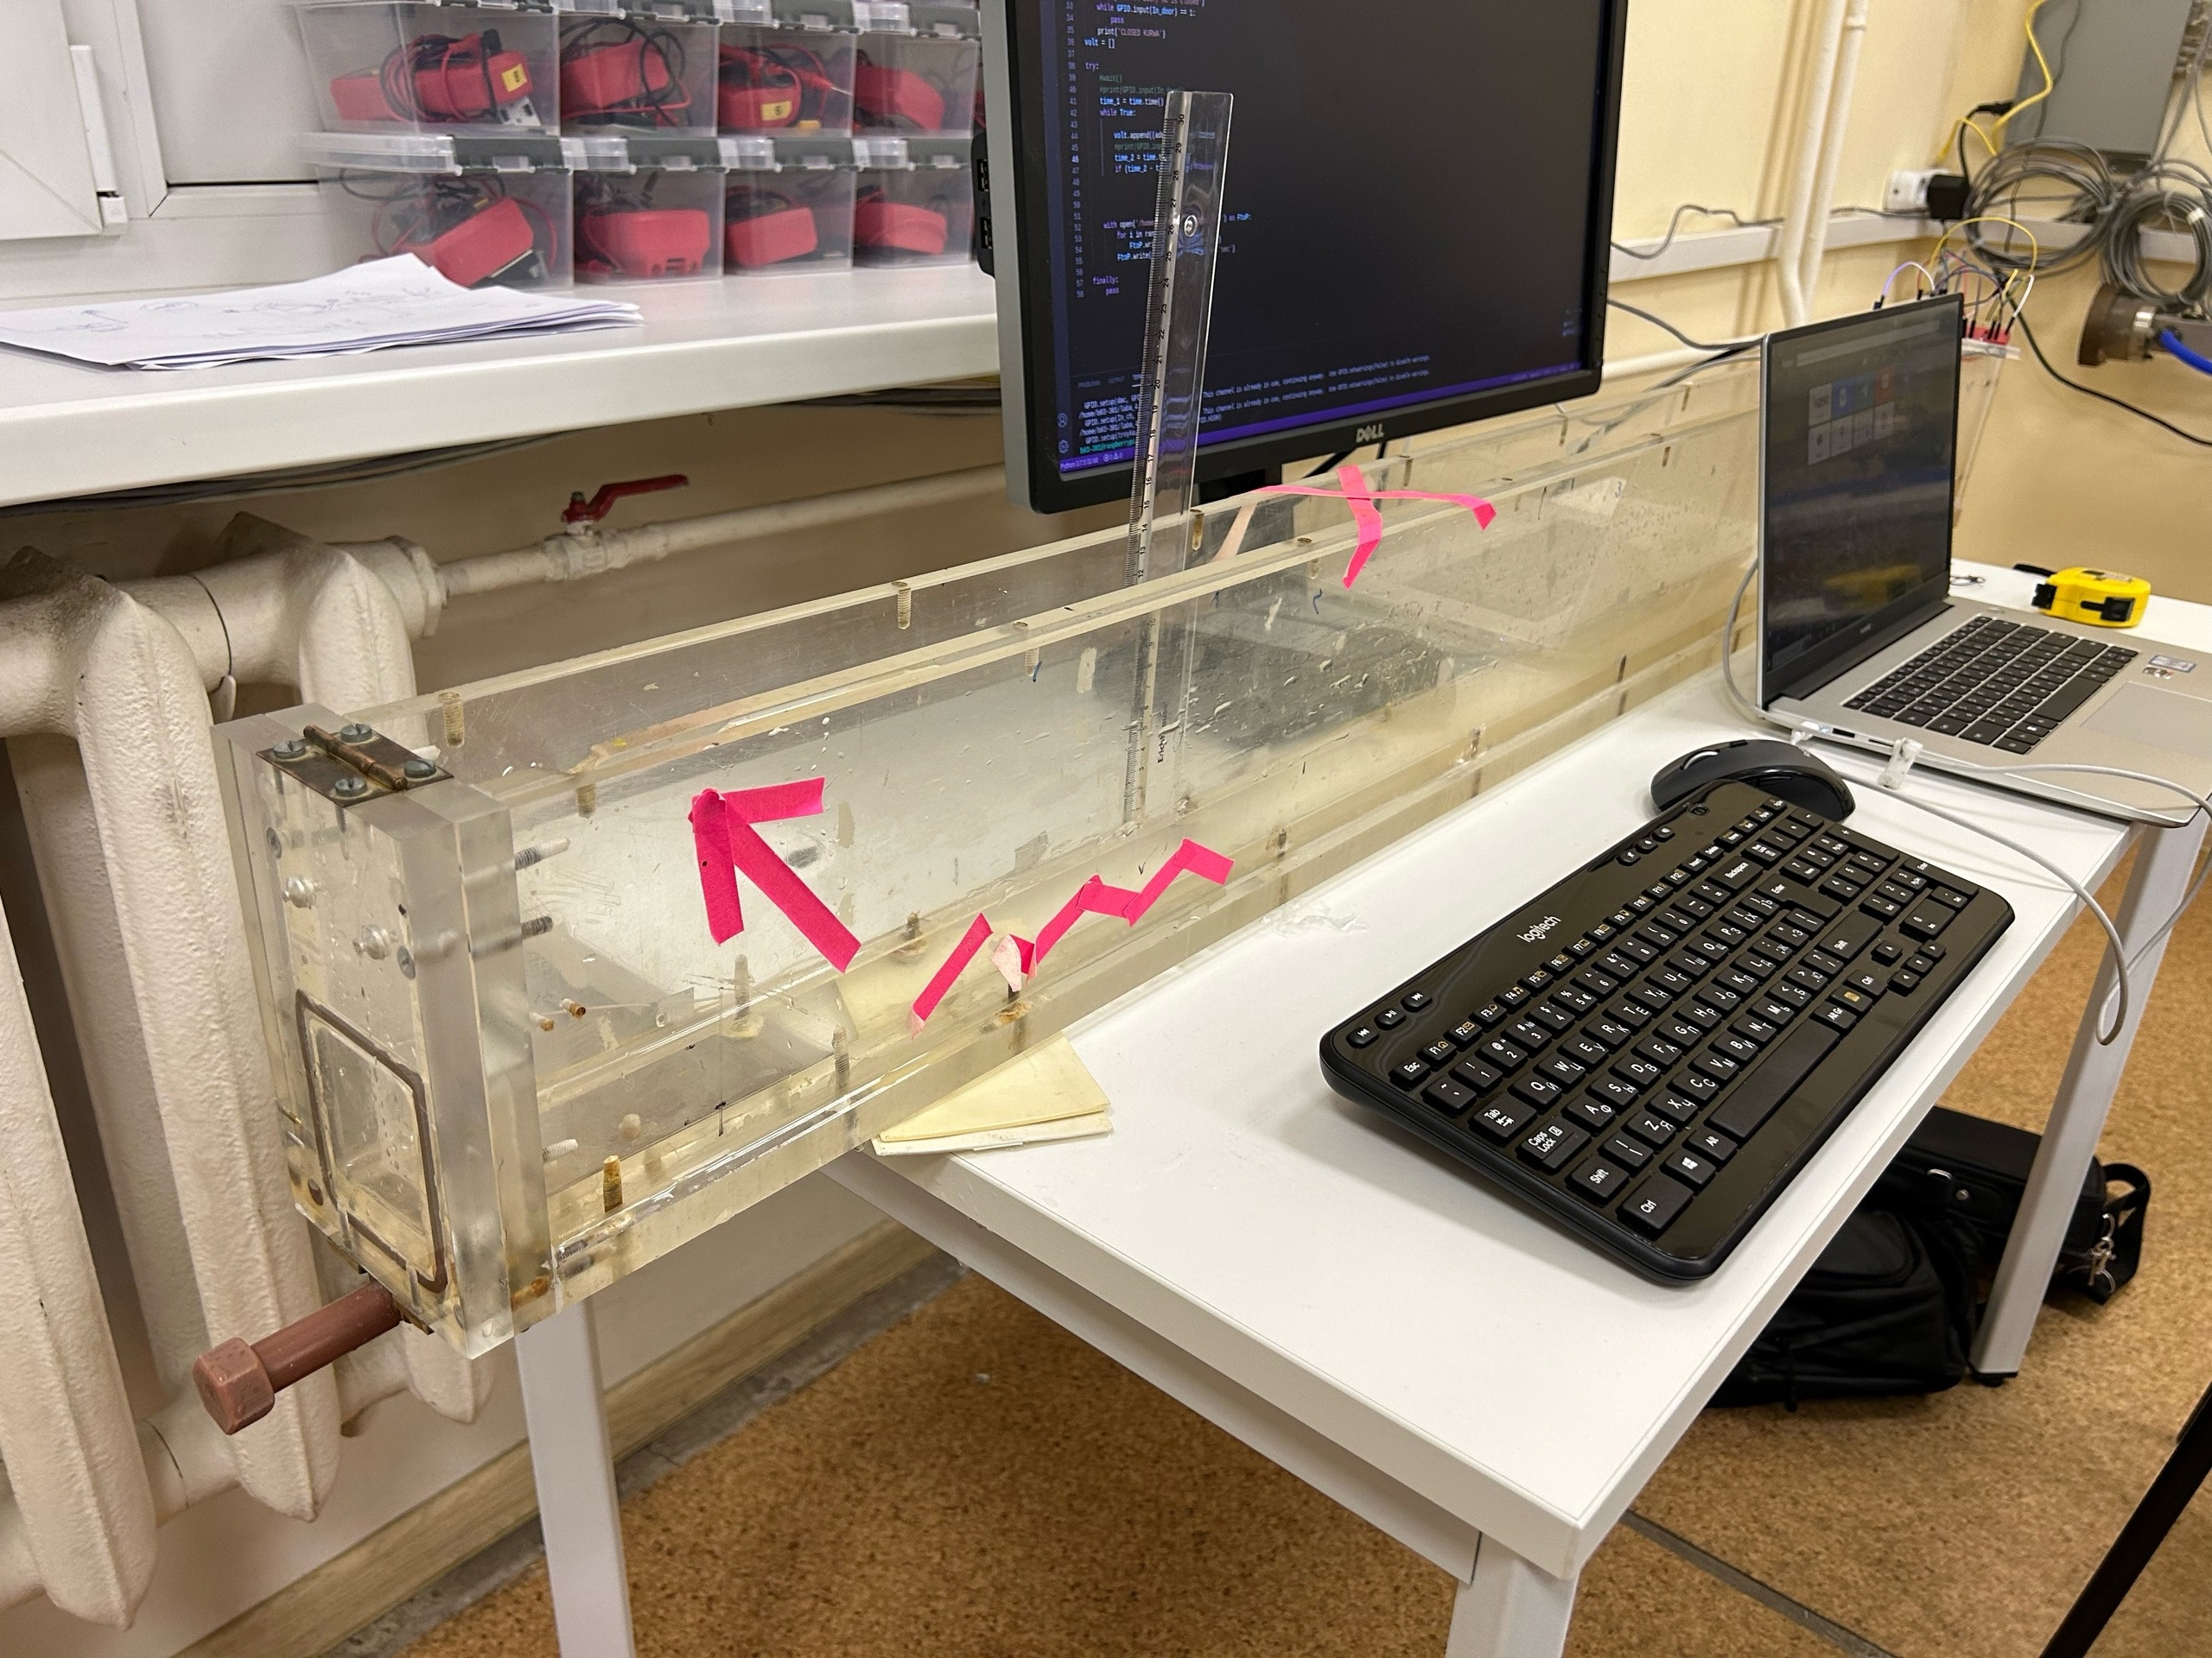
Рисунок 3. Общий вид экспериментальной установки.
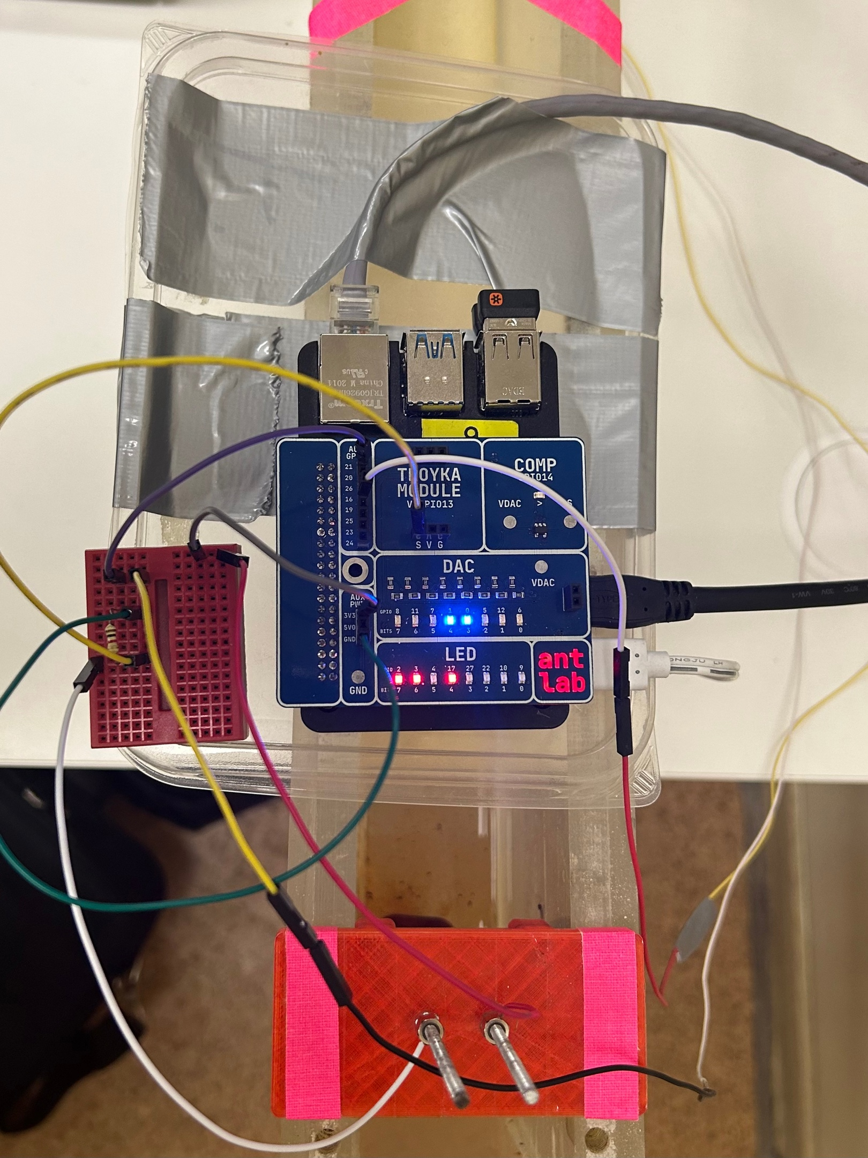
Рисунок 4. 8-битный аналого-цифровой преобразователь (АЦП) Raspberry Pi.
Если закрыть дверцу и наполнить кювету водой, и затем быстро открыть дверцу, то можно наблюдать вытекающую жидкость. При этом при открытии можно считать, что в жидкости у торца с дверцей возникает некоторое возмущение уровня жидкости, и оно распространяется вдоль кюветы со скоростью распространения малых возмущений c. Соответственно, если определить время τ между моментом открытия дверцы и моментом времени, когда начинает регистрироваться изменение силы тока между электродами, то можно определить скорость c как отношение длины L к времени τ.

Программа и методика измерений

Методика калибровки
Определим зависимость сигнала АЦП от глубины жидкости в кювете. Для этого запишем сигнал при различных измеренных глубинах воды в кювете (при 40 мм, 60 мм, 80 мм, 100 мм и 120 мм). По полученным данным построим калибровочную прямую. Оценим точность аппроксимации. Постоим график, на котором приведены измеренные точки и аппроксимированная зависимость.

Методика измерений
Проведём измерения зависимости глубины жидкости в районе датчика, подключенного к АЦП, от времени. Проведём несколько измерений при различных начальных глубинах h₀ воды в кювете (при 40 мм, 60 мм, 80 мм, 100 мм и 120 мм).

Программа эксперимента
Проведём калибровку и измерения в соответствии с вышеуказанными пунктами.

Обработка данных

Калибровка (подбор полинома)
Калибровка проводится в программе Python средствами NumPy, график создаётся в том же скрипте с помощью инструментов из библиотеки MatPlotLib.

Методика обработки данных
Данные обрабатываются в нескольких программах Python. Первая выставляет соответствующие значения времени из заданного промежутка и строит график зависимости h(t). Вторая, получив на вход вычисленные значения скорости распространения волны и начальной глубины воды, находит зависимость логарифмов этих значений. С предположением, что зависимость прямолинейная, вычисляются коэффициенты с помощью МНК (средствами NumPy). Программа также строит график зависимости.

Код программы

Скрипт эксперимента
https://github.com/FiodorTarasenko/Engineering-labs/blob/main/Lab-4 Wave/measurement4.py

Скрипт обработки данных
https://github.com/FiodorTarasenko/Engineering-labs/blob/main/Lab-4 Wave/wavel.py

Функции
waveFunctions.py из стартового набора:
https://ant-lab.mipt.ru/education/get/get-students/-/blob/master/13-wave/scripts/waveFunctions.py?ref_type=heads

Эксперимент

График зависимости уровня воды от времени
Зависимость глубины жидкости от времени в точке установки электродов имеет вид, показанный на рисунке 5. Можно видеть, что зависимость имеет два участка – первоначальный с постоянным значением уровня жидкости и конечный, где уровень жидкости начинает быстро уменьшаться. Фактически граница, показанная на рисунке пунктирной линией, определяет момент времени τ, когда волна достигла электродов, и который необходимо определить.
Если рассмотреть зависимость в области перехода от одного участка к другому, то возможно два варианта, показанные на рисунке 4A и рисунке 4B. В первом случае зависимость визуально не является гладкой, на графике наблюдается явный «излом», во втором случае зависимость с математической точки зрения является гладкой. Также в обоих случаях линия не является «тонкой», то есть показания датчика непрерывно колеблются относительно некоторого среднего значения в пределах точности его измерения.
В обоих случаях необходимо определить среднее значение показаний датчика уровня жидкости на первом участке зависимости. На рисунке 6 на графиках показаны горизонтальные прямые, соответствующие этим средним значениям.

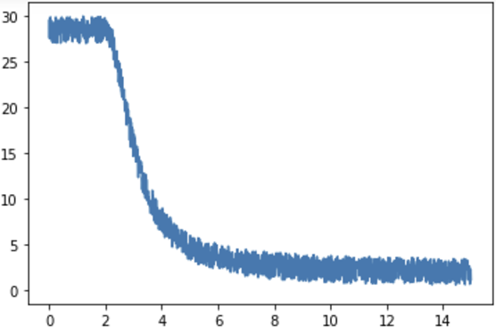
Рисунок 5. Зависимость показаний датчика уровня жидкости (мм) от времени (с)
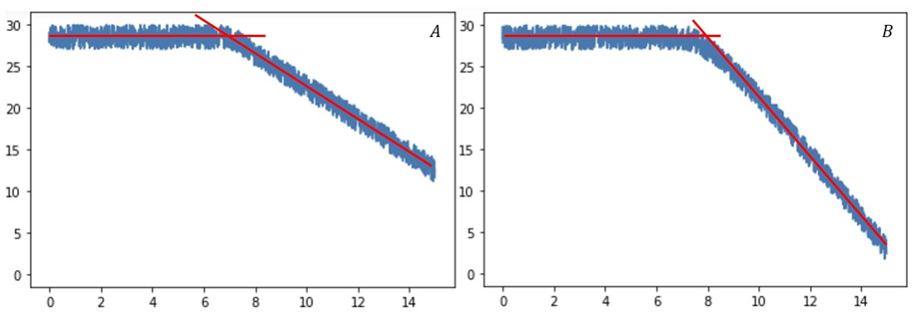
Рисунок 6. Схематическое изображение зависимости показаний датчика уровня жидкости (мм) от времени (с).
Далее необходимо начальную часть второго участка аппроксимировать прямой. На рисунках данные прямые также показаны на фоне показаний датчика уровня жидкости. Также на графиках можно увидеть, что по точке пересечения двух прямых можно определить момент времени τ. В случае, показанном на рисунке 5A, это значение можно считать достаточно точным, во втором случае видно, что значение τ является завышенным.
Чтобы определение значения времени τ было более точным, можно порекомендовать в процессе эксперимента отрывать дверцу кюветы как можно более резко.
По зависимости глубины жидкости в кювете от времени определим время τ, за которое волна распространяется от торца с открывшейся крышкой до точки измерения глубины жидкости с помощью АЦП. Определим скорость распространения волны для каждого случая, разделив расстояние L от торца кюветы до точки измерения на определенное по записи время τ.
Ниже представлены графики зависимости показаний АЦП от времени.
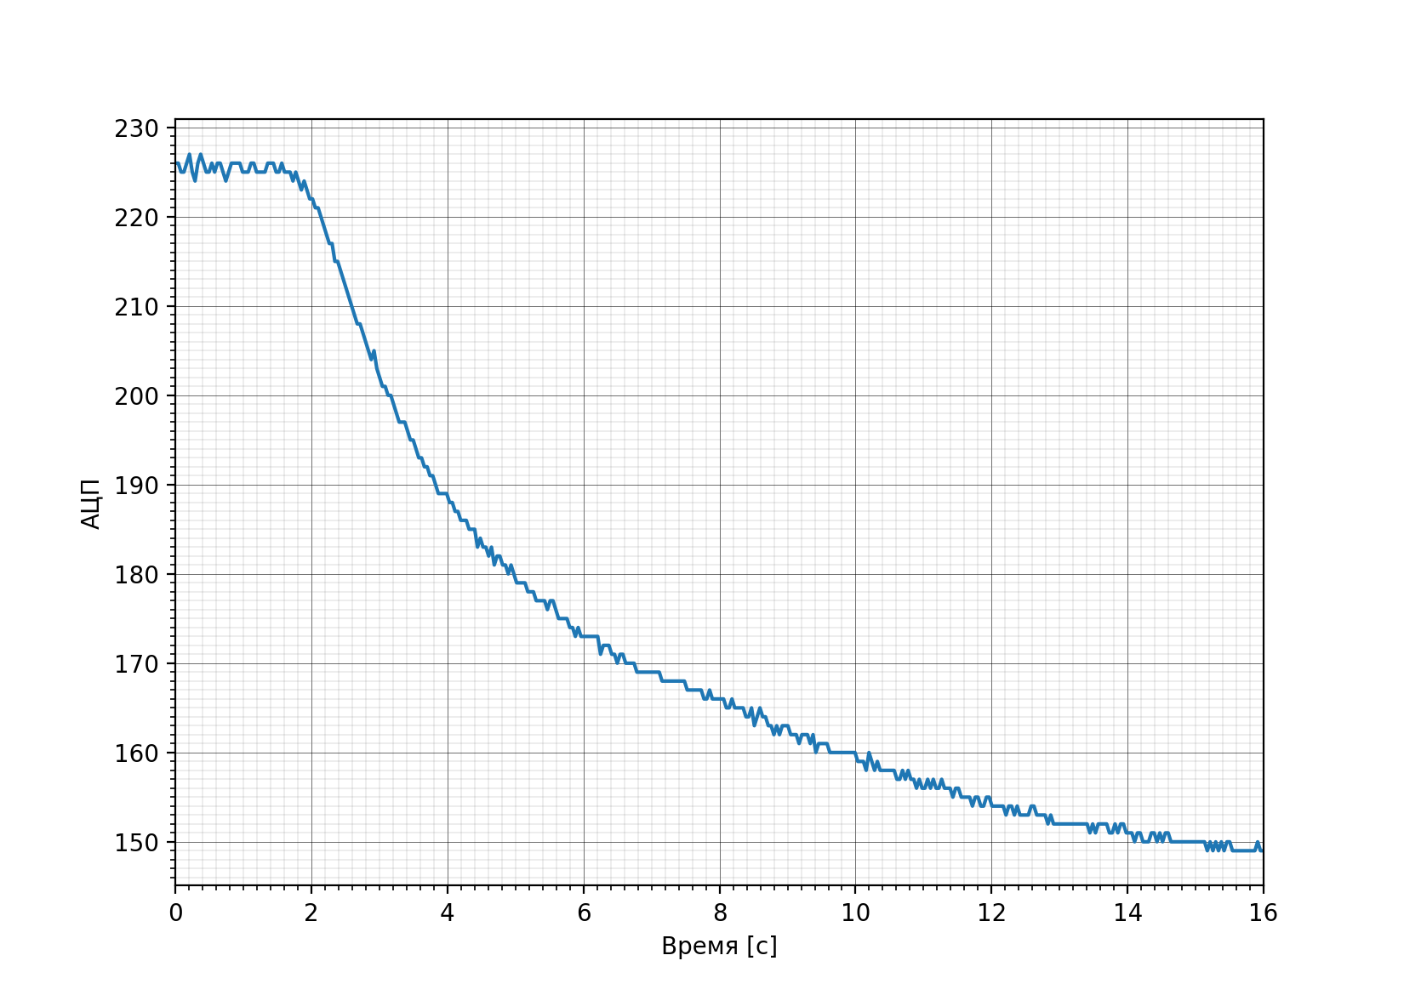
Рисунок 7. График зависимости показаний АЦП от времени при начальной глубине 40 мм.
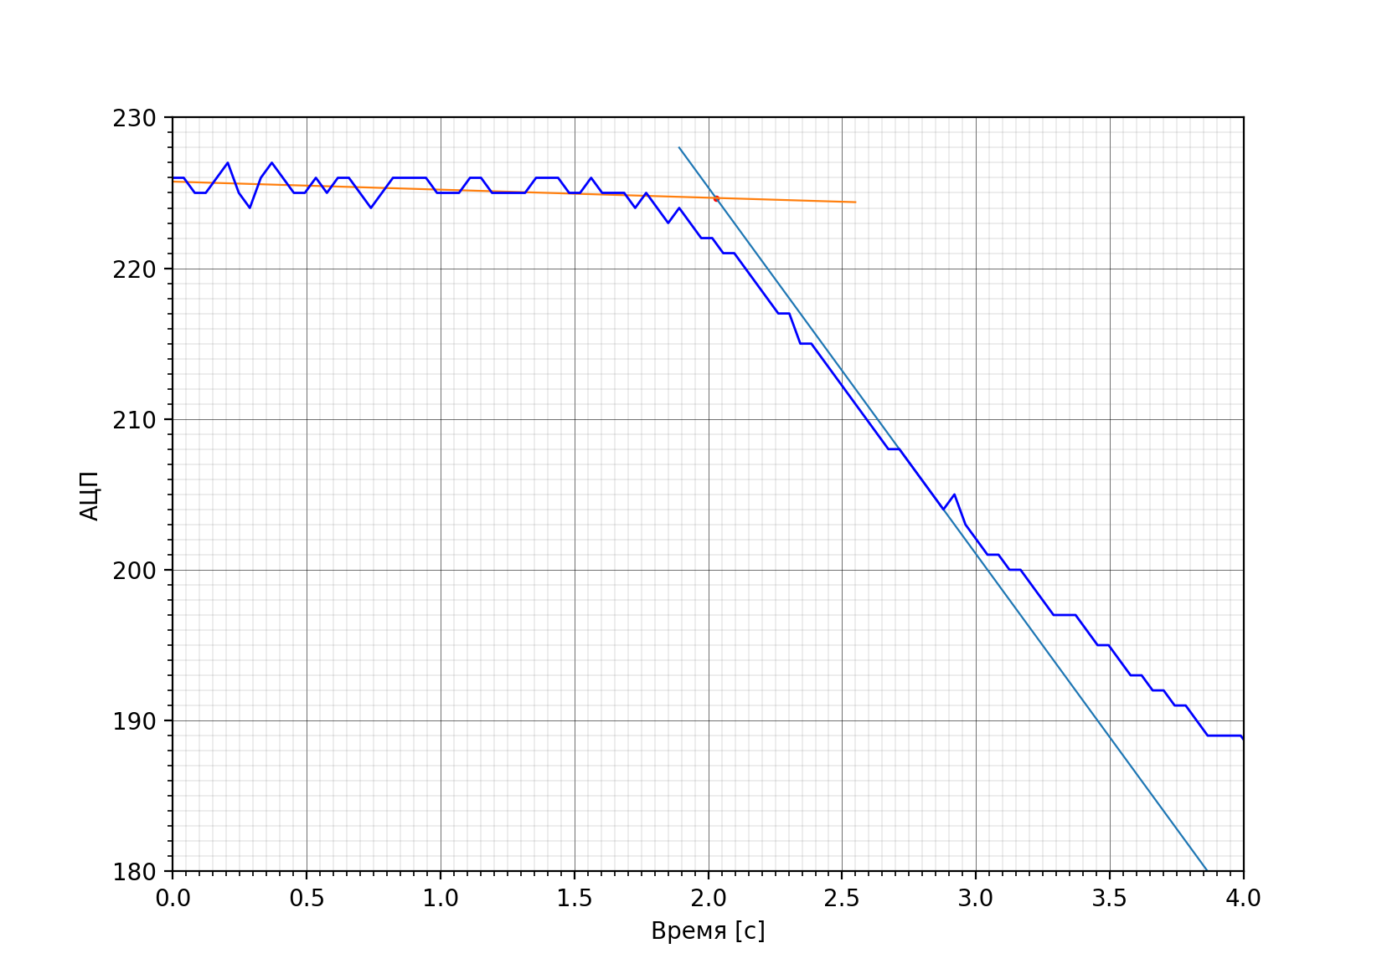
Рисунок 8. График зависимости показаний АЦП от времени при начальной глубине
40 мм с аппроксимацией.
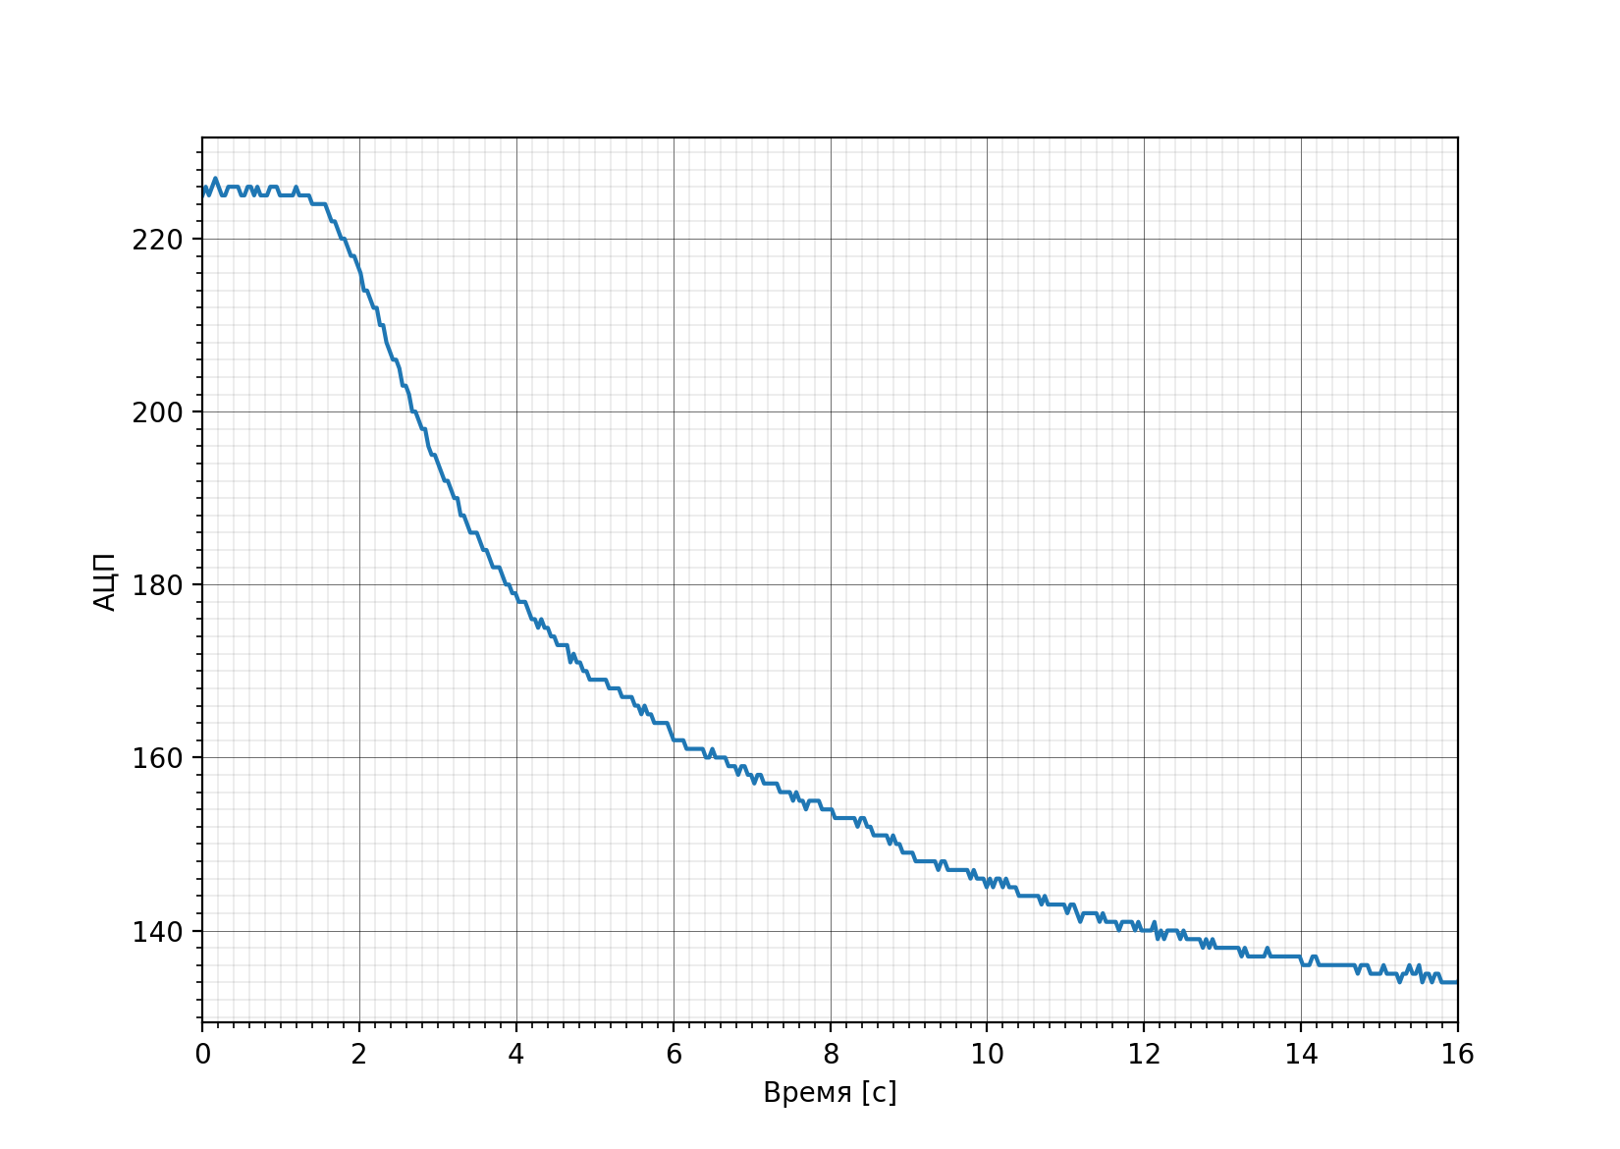
Рисунок 9. График зависимости показаний АЦП от времени при начальной глубине 60 мм.
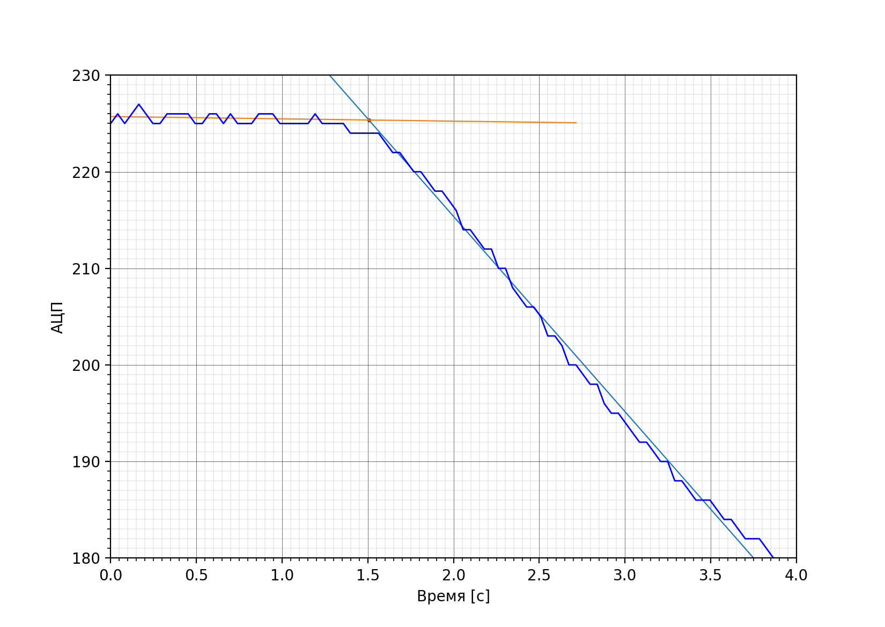
Рисунок 10. График зависимости показаний АЦП от времени при начальной глубине
60 мм с аппроксимацией.
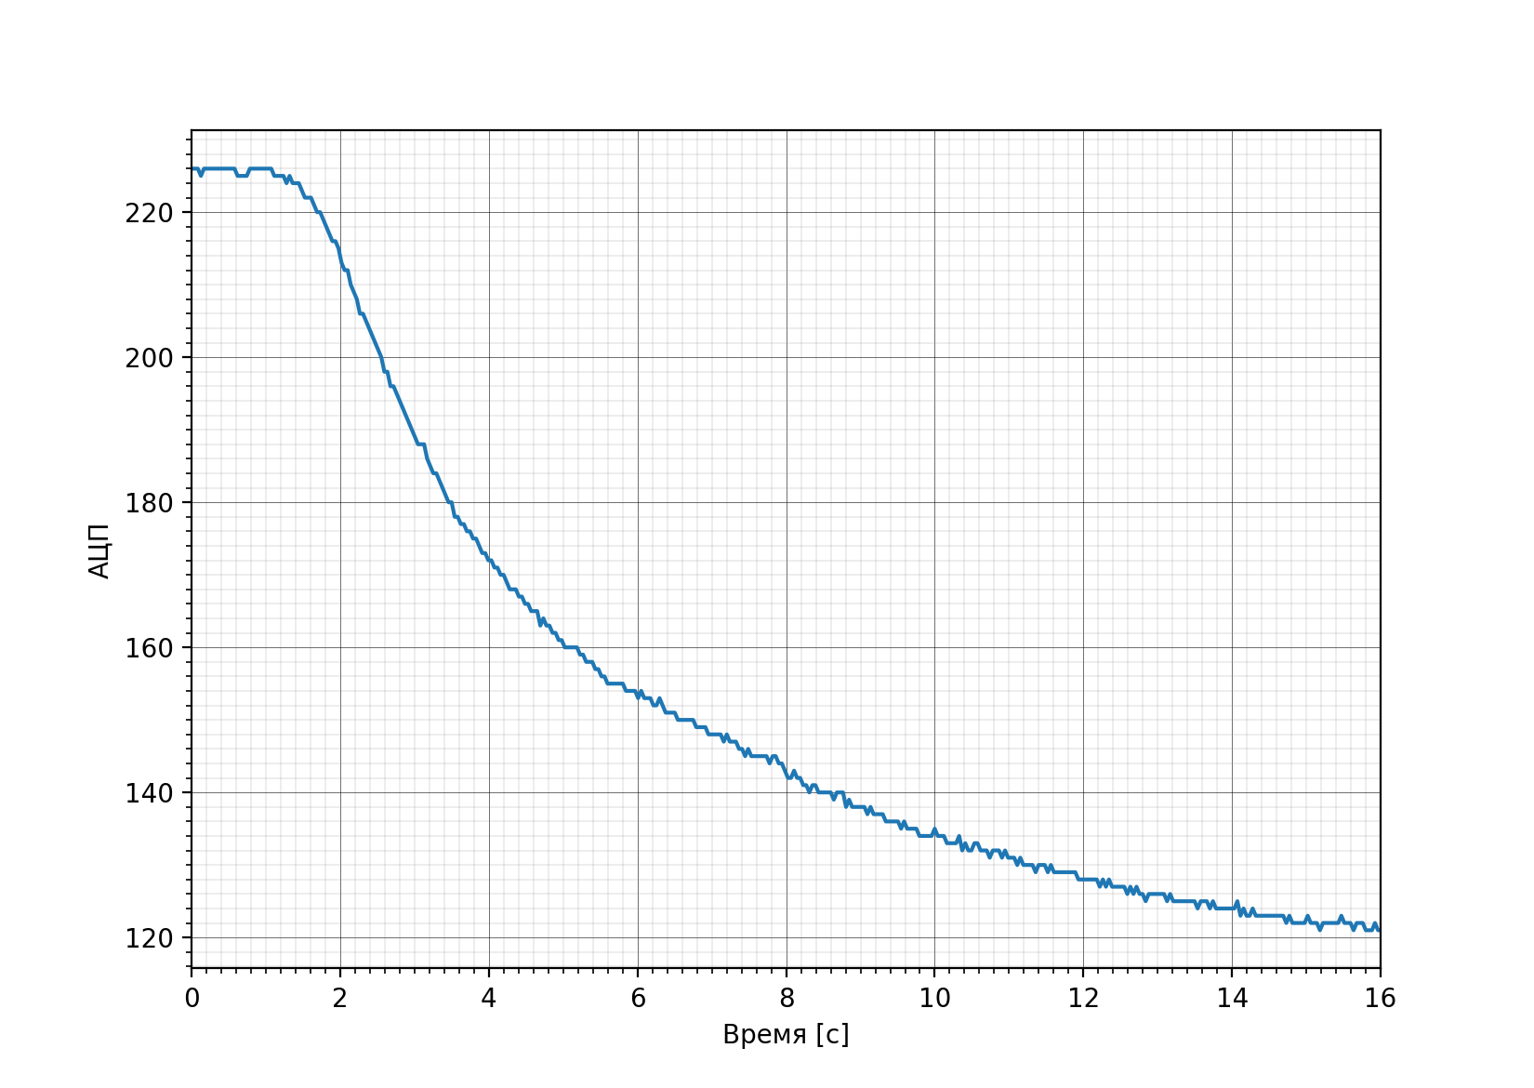
Рисунок 11. График зависимости показаний АЦП от времени при начальной глубине 80 мм.
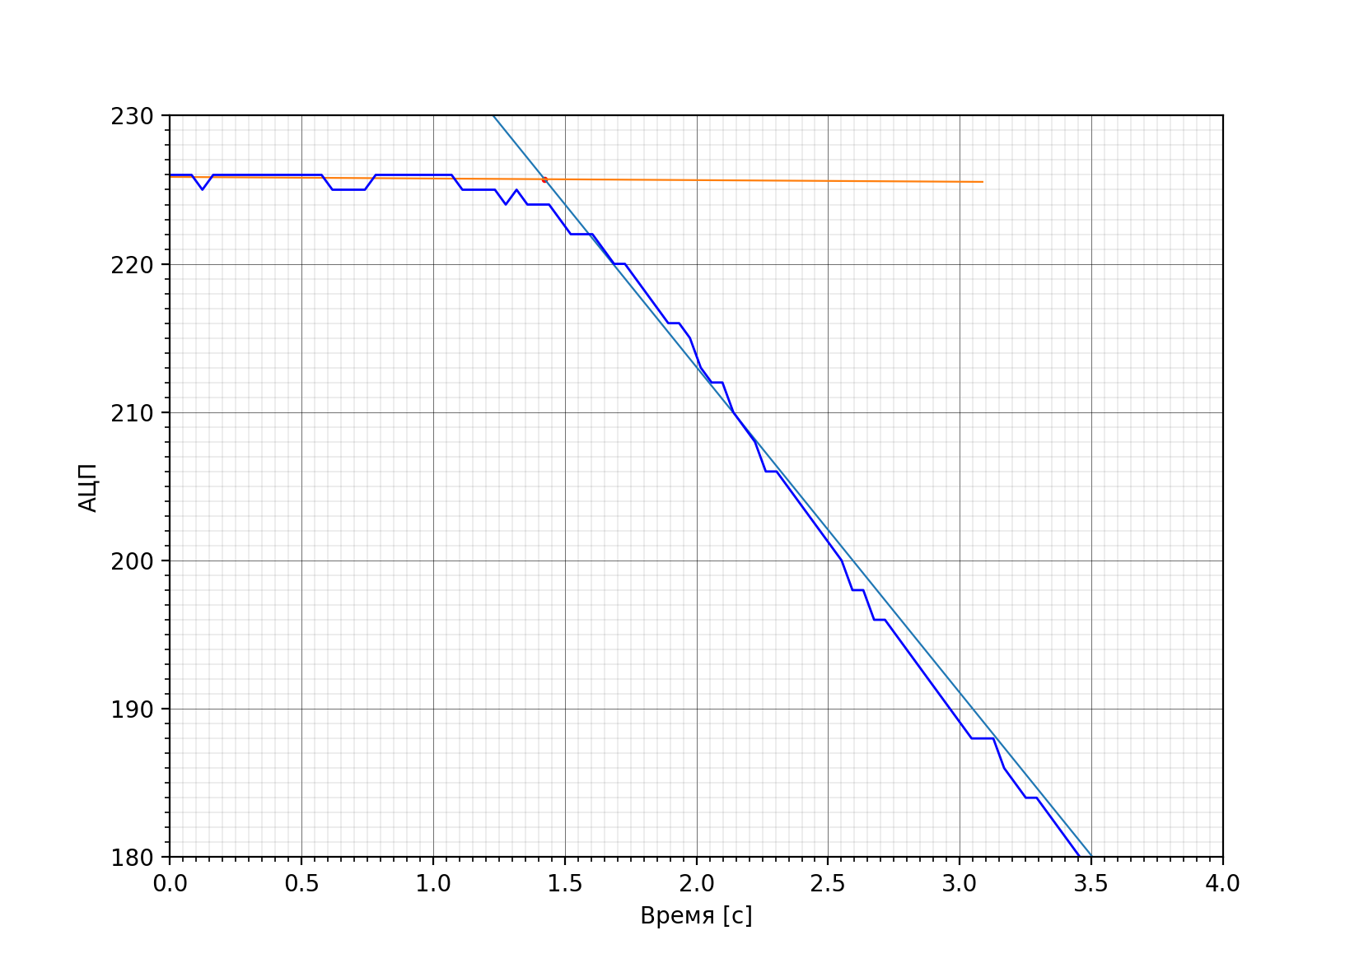
Рисунок 12. График зависимости показаний АЦП от времени при начальной глубине
80 мм с аппроксимацией.
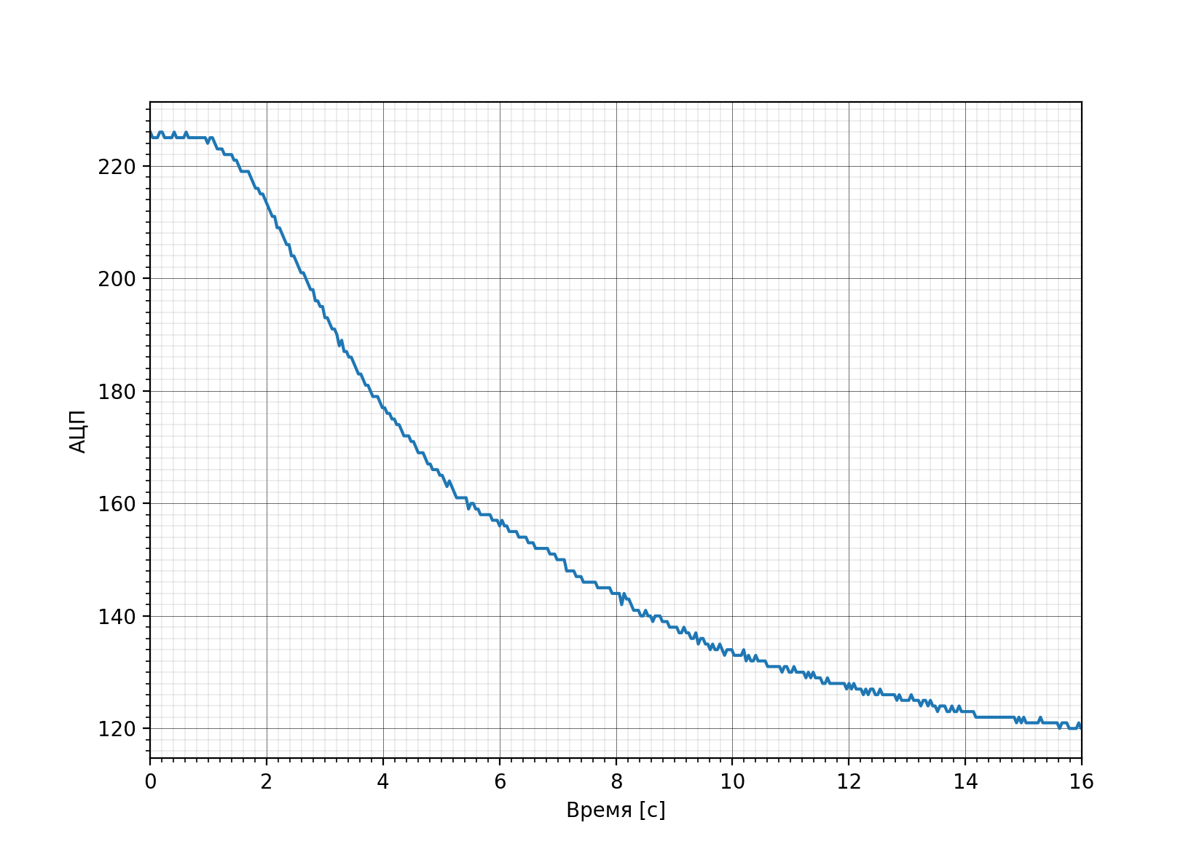
Рисунок 13. График зависимости показаний АЦП от времени при начальной глубине 100 мм.
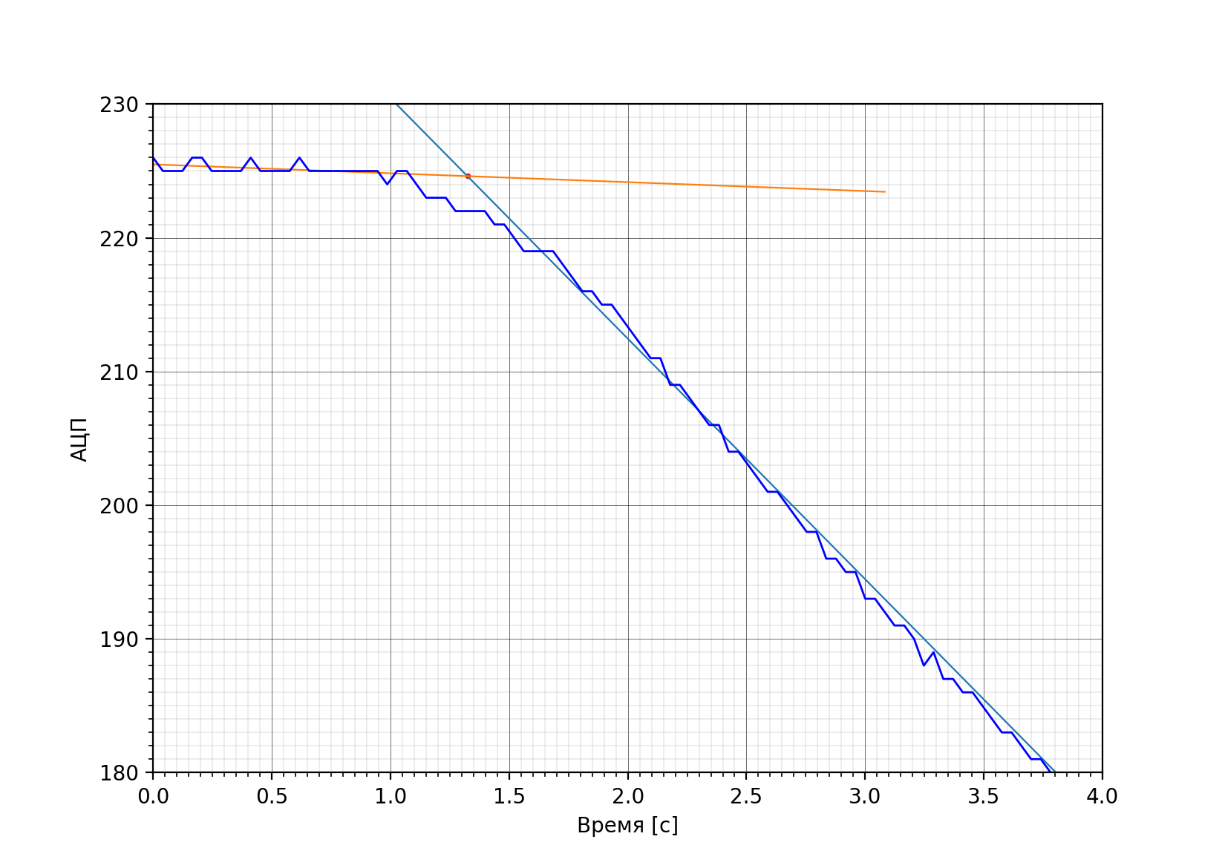
Рисунок 14. График зависимости показаний АЦП от времени при начальной глубине
100 мм с аппроксимацией.

График зависимости логарифма скорости от логарифма глубины
Построим зависимость логарифма скорости распространения волны от логарифма начальной глубины жидкости в кювете 15. Аппроксимируем данную зависимость прямой методом наименьших квадратов и определим точность определения угла наклона прямой и свободного члена.
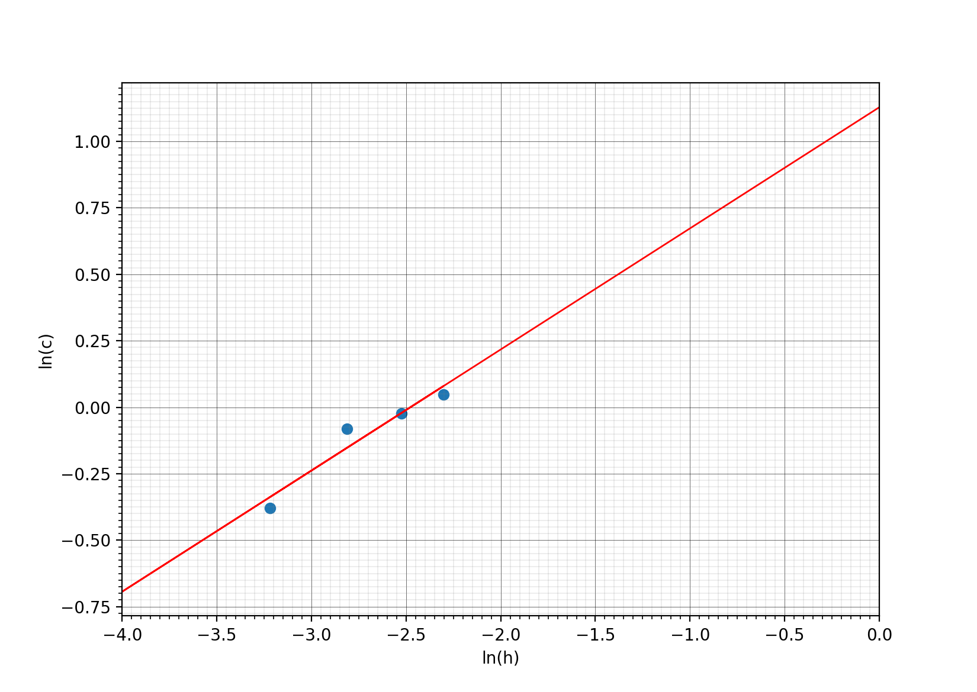
Рисунок 15. График зависимости логарифма скорости от логарифма глубины.
Ожидая, что угол наклона прямой должен составлять одну вторую, а свободный член равен половине логарифма от ускорения свободного падения (2), определим, подтвердилась ли теоретическая зависимость скорости распространения возмущений от глубины жидкости в пределах точности измерений.
(2)

Результаты
Расстояние от дверцы кюветы до датчиков (точки измерения) 1,39 м.
t [с] | 2,029 | 1,506 | 1,423 | 1,324
h₀ [м] | 0.04 | 0.06 | 0.08 | 0.1
c [м / c] | 0,685 | 0,923 | 0,977 | 1,050
Используя МНК получаем коэффициент наклона прямой 0,455±0,065 (ε = 14,3%) и свободный член 1,128±0,022 (ε = 2%). Тогда g = 9,55±0,5 (ε = 2%).
Зависимость 2 экспериментально подтверждена.

Итоги лабораторной работы
- Исследована зависимость скорости распространения волны в канале, распространяющейся от быстро открывающейся крышки.
- Получен опыт проведения экспериментальной работы и обработки экспериментальных результатов.
- Определена зависимость скорости распространения возмущений от глубины воды в канале.
- Подтверждена в пределах точности измерений теория мелкой воды в условиях проведения эксперимента.

